Polen de Geschiedenis
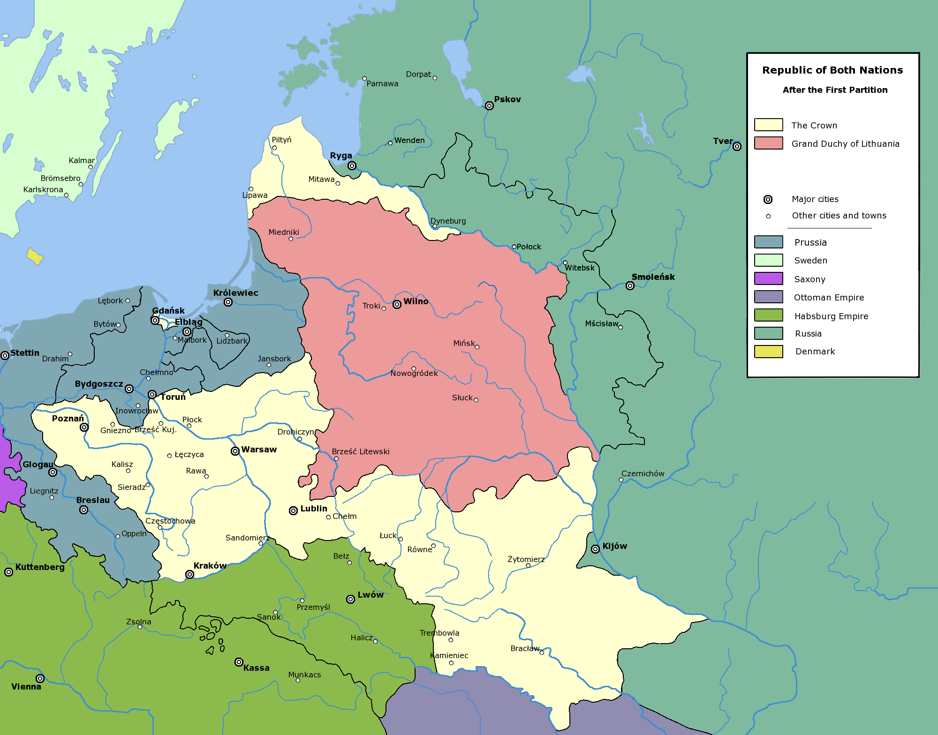

De strijd om de grenzen
De strijd om de Poolse grenzen 1919 – 1921
Rzeczpospolita 1920
Onder de Poolse leiders heersten verschillende opvattingen omtrent de voor de nieuwe staat na te streven grenzen. Piłsudski wilde een federatieve aanhechting van de Litouwse, Wit-Russische en Oekraïnse gebieden, die tot 1772 bij Polen hadden gehoord. De nationale regeringen van de Litouwers en (tot hun verjaging door de bolsjeviki) die van de Oekraïners en Wit-Russen maakten echter een front zowel tegen de communisten als tegen Polen.
Een groot aantal militaire en semi-militaire acties werd gevoerd, waaronder de Pools-Russische Oorlog de belangrijkste was; voorts gewapende acties en terreurdaden in Silezië en de occupatie van Wilna (Vilnius) en omgeving, die de geallieerden aan Litouwen hadden toegewezen.
Omgekeerd maakten de Tsjechen zich meester van een deel van Teschen (Cieszyn). De volksstemmingen (1920 – 1921) in de door Duitsland betwiste gebieden verliepen voor Polen niet zeer gunstig.
De grens met de Sovjet-Unie, op 18 maart 1921 bij de Vrede van Riga definitief vastgelegd, verliep ver ten oosten van de etnische grens, die de geallieerden in 1920 hadden goedgekeurd (de Curzon-linie).
Een derde van de bevolking van Polen bestond nu uit nationale minderheden. Toch hadden de -Federalisten- (Piłsudski) hun ambities in genen dele kunnen bereiken. Het overwicht van het Poolse element – in de geest van de ‘Unitariërs’ – kwam ook tot uitdrukking in een politiek van repressie van de minderheden.
In de ter wille van Polen gecreëerde en onder toezicht van de Volkenbond geplaatste -Vrije Stad- Danzig (Gdańsk) kreeg het eerstgenoemde land bijzondere rechten, vooral ten aanzien van het gebruik van de haven.
Behalve het minderhedenvraagstuk waren de economische en sociale problemen van dien aard, dat de nieuwe staat weinig stabiel was: tegenover het betrekkelijk ontwikkelde westen (het voormalig Pruisische gebied alsmede de industriesteden van Russisch Polen zoals Łódź stonden het achtergebleven oosten en zuiden.

